«Маленькие строители»
Дети очень любят мастерить, собирать и разбирать какие-нибудь вещи. А особенно им нравится строить всевозможные сооружения при помощи деталей из конструктора. Такие занятия для ребенка не только познавательны, но и полезны. Ведь во время конструирования у ребенка развивается образное мышление, воображение, память, совершенствуются игровые навыки и усидчивость. Также в работе задействованы мышцы кисти, что положительно влияет на мелкую моторику рук. К тому же в процессе конструирования дети получают важный опыт исследовательского поведения. Сегодня мы с детьми строили дорогу для машин. Для маленьких машин мы построили узкую дорогу, а для больших широкую. А затем наши постройки пригодились нам в игре.

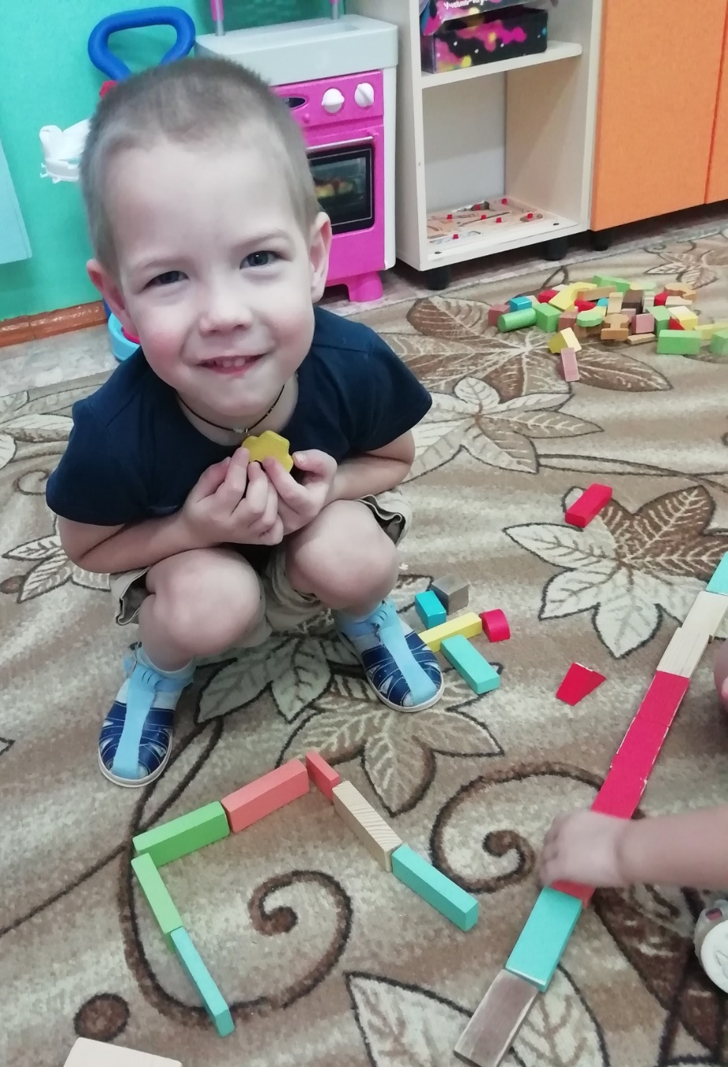

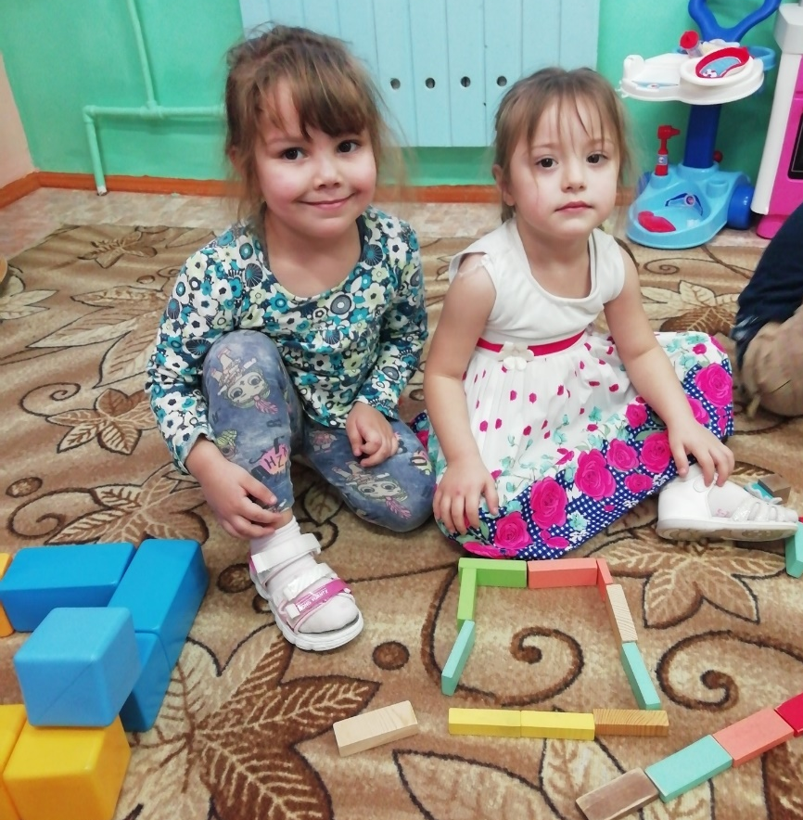

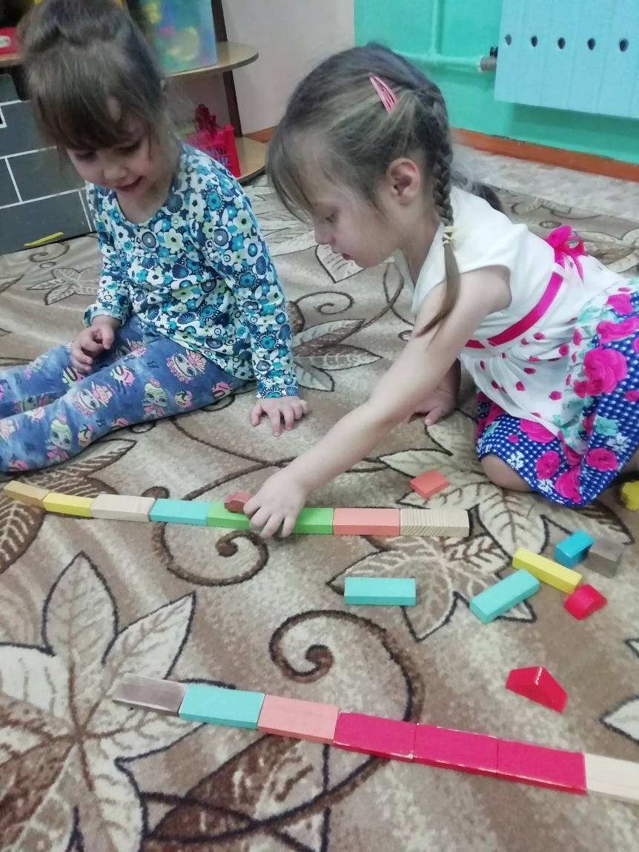
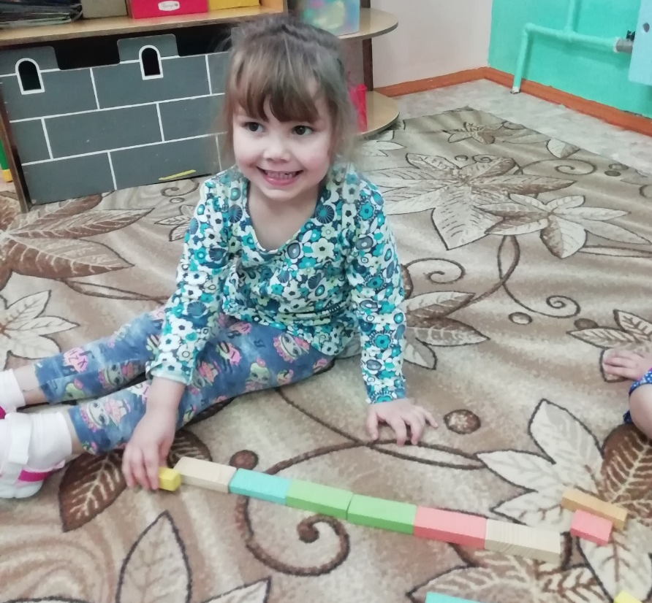

Младшая группа «Солнышко» Воспитатель: Бауэр О.Н.

